Лабораторна робота № 3

ДОСЛІДЖЕННЯ АЛГОРИТМІВ ОБРОБКИ ДАНИХ СУПУТНИКОВИХ ВИМІРІВ

Мета: вироблення навичок роботи з навігаційними даними, використання сучасних GPS-технологій

Порядок виконання роботи:

- Ґрунтуючись на вихідних даних і результатах виконання лабораторної роботи 1-2 виконати наступні дії:
  - Підключити GPS-приймач до одного з портів робочої станції. Перевірити надходження сигналу з відповідного порту.
  - Розробити програмний проект в середі Python, який забезпечить обробку даних з апаратури споживача супутникової навігації і відображення даних вимірювань за допомогою растрових даних, ґрунтуючись на результатах виконання роботи 2, попередньо визначивши номенклатуру картографічного матеріалу.
  - Розроблений програмний проект повинен дозволити проводити статистичну обробку результатів вимірювань.

- Оформити звіт про лабораторну роботу, що містить
- завдання;
- лістинг програми;
- екранні форми;
- результати у вигляді зображення карти і траєкторії польоту
- висновки.

Методичні вказівки

- Необхідно створити проект, що складається з однієї форми
- На форму помістити компоненти
Image, button, opendialog
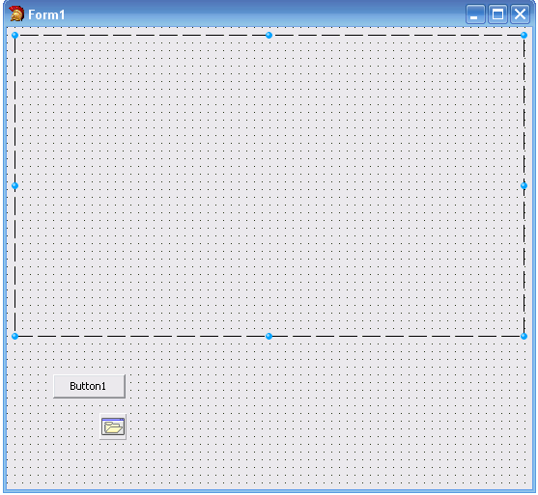

- Для завантаження растрової карти необхідно використовувати обробник натискання кнопки button1

